*Claudia Nerea Borrachero Mallofret*

1.

**CREATE** **FUNCTION** EJ1(CODIGO **VARCHAR**(20))

**RETURNS** **VARCHAR**(100) **DETERMINISTIC**

**BEGIN**

**DECLARE** MENSAJE **VARCHAR**(100) **DEFAULT** 'DESCONOCIDO';

**DECLARE** MEDIA **INT**;

**DECLARE** TOTAL **INT**;

**SELECT** **ROUND**(**AVG**(S.SALARY),2) **INTO** MEDIA **FROM** SALARIES S **INNER** **JOIN** EMPLOYEES E

**ON** S.EMP_NO=E.EMP_NO **INNER** **JOIN** DEPT_EMP DE **ON** E.EMP_NO=DE.EMP_NO

**INNER** **JOIN** DEPARTMENTS D **ON** DE.DEPT_NO=D.DEPT_NO

**WHERE** D.DEPT_NO=CODIGO **AND** S.TO_DATE>**CURDATE**()

**GROUP** **BY** D.DEPT_NO;

**SELECT** **ROUND**(**AVG**(S.SALARY),2) **INTO** TOTAL **FROM** SALARIES S **INNER** **JOIN** EMPLOYEES E

**ON** S.EMP_NO=E.EMP_NO **INNER** **JOIN** DEPT_EMP DE **ON** E.EMP_NO=DE.EMP_NO

**INNER** **JOIN** DEPARTMENTS D **ON** DE.DEPT_NO=D.DEPT_NO;

**IF** MEDIA>TOTAL **THEN**

**SELECT** **CONCAT**(MEDIA, ' € SUELDO SUPERIOR A LA MEDIA') **INTO** MENSAJE;

**ELSE**

**SELECT** **CONCAT**(MEDIA, ' € SUELDO INFERIOR A LA MEDIA') **INTO** MENSAJE;

**END** **IF**;

**RETURN** MENSAJE;

**END**

**SELECT** EJ1('D009');

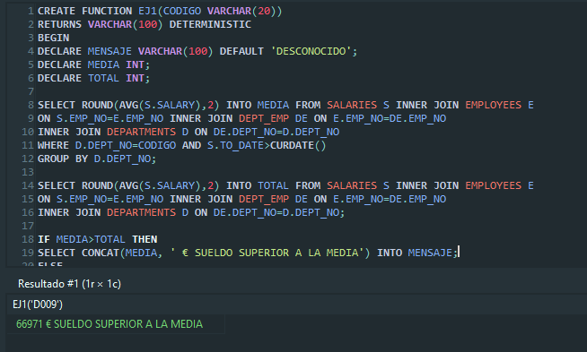

2.

**CREATE** **PROCEDURE** EJ2(**IN** codigo **INT**)

**BEGIN**

**DECLARE** MENSAJE **VARCHAR**(100);

**DECLARE** EMPLEADOS **INT** **DEFAULT** **0**;

**SELECT** **COUNT**(*) **INTO** EMPLEADOS

**FROM** employees e **INNER** **JOIN** dept_manager dm **ON** e.emp_no=dm.emp_no

**INNER** **JOIN** departments d **ON** dm.dept_no=d.dept_no

**INNER** **JOIN** dept_emp de **ON** e.emp_no=de.emp_no

**WHERE** e.emp_no=codigo;

**IF** EMPLEADOS=0 **THEN**

**SET** MENSAJE=('NO HA DIRIGIDO NUNCA UN DEPARTAMENTO');

**ELSE**

**SELECT** d.dept_name,EMPLEADOS

**FROM** employees e **INNER** **JOIN** dept_manager dm **ON** e.emp_no=dm.emp_no

**INNER** **JOIN** departments d **ON** dm.dept_no=d.dept_no

**INNER** **JOIN** dept_emp de **ON** e.emp_no=de.emp_no

**WHERE** e.emp_no=codigo

**GROUP** **BY** d.dept_name;

**END** **IF**;

**END**

**CALL** EJ2(110022);

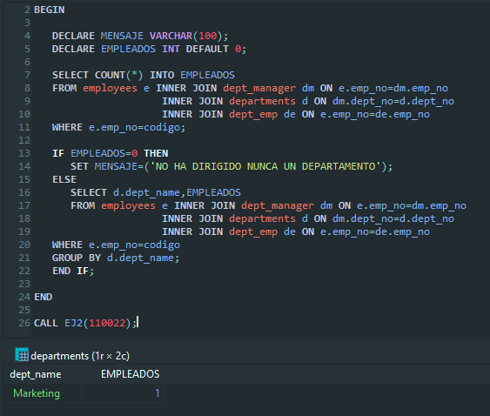

3.

**CREATE** **FUNCTION** EJ3(codigo **CHAR**(4))

**RETURNS** **VARCHAR**(45) **DETERMINISTIC**

**BEGIN**

**DECLARE** SUELDO **INT**;

**SELECT** (**SUM**(s.salary)) **INTO** SUELDO

**FROM** departments d **INNER** **JOIN** dept_emp de **ON** d.dept_no=de.dept_no

**INNER** **JOIN** employees e **ON** de.emp_no=e.emp_no

**INNER** **JOIN** salaries s **ON** e.emp_no=s.emp_no

**WHERE** d.dept_no=codigo **AND** s.to_date>**CURDATE**()

**GROUP** **BY** d.dept_name;

**RETURN** SUELDO;

**END**

**SELECT** EJ3('d009') **AS** 'GASTO';

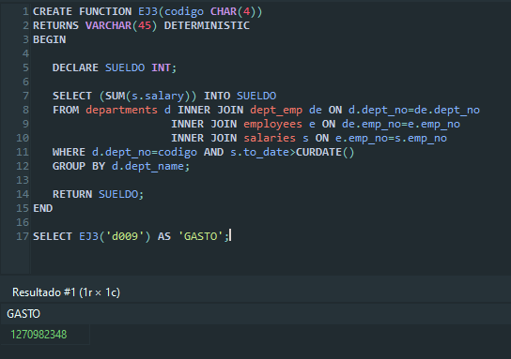

4.

**CREATE** **PROCEDURE** EJ4(**IN** codigo **INT**)

**BEGIN**

**DECLARE** MANAGER **INT** **DEFAULT** 0;

**DECLARE** MENSAJE **VARCHAR**(400);

**SELECT** **COUNT**(*) **INTO** MANAGER

**FROM** employees e **INNER** **JOIN** dept_manager dm **ON** e.emp_no=dm.emp_no

**INNER** **JOIN** departments d **ON** dm.dept_no=d.dept_no

**WHERE** e.emp_no=codigo;

**IF** MANAGER=0 **THEN**

**SET** MENSAJE=('NO DIRIGE NINGÚN DEPARTAMENTO');

**END**

5.

**CREATE** **PROCEDURE** EJ55(**IN** fecha1 **DATE**, fecha2 **DATE**)

**BEGIN**

**DECLARE** NUM_CONTR **INT**;

**SELECT** **COUNT**(*) **INTO** NUM_CONTR

**FROM** titles t

**WHERE** t.from_date>=fecha1 **AND** t.to_date<=fecha2;

**SELECT** **CONCAT**(**MONTHNAME**(fecha1),' ',**YEAR**(fecha1),' : ',NUM_CONTR,' ',' contrataciones');

**END**

**CALL** EJ55('2016-01-12','2016-05-12');

